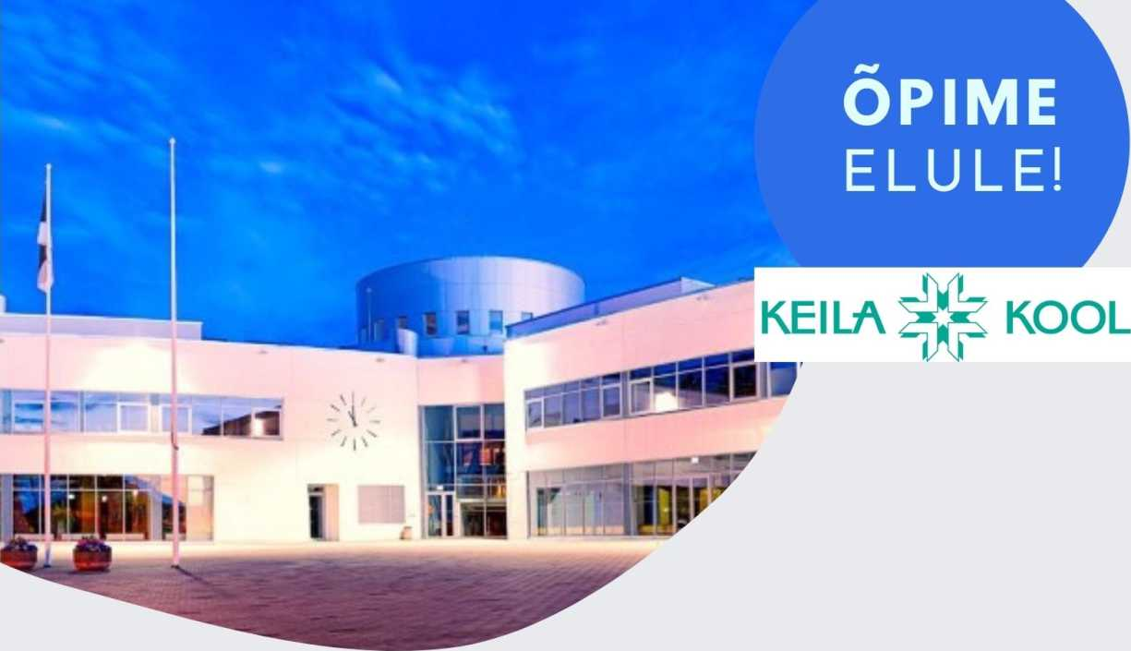

KUI OTSID PÕNEVAID VÄLJAKUTSEID, SIIS LIITU MEIE ARENGUSSE PANUSTAVA KOOLIPEREGA!
- EESTI KEEL TEISE KEELENA ÕPETAJA
- EESTI KEELE JA KIRJANDUSE ÕPETAJA
- MATEMAATIKAÕPETAJA
- INGLISE KEELE ÕPETAJA
- SAKSA KEELE ÕPETAJA
- KLASSIÕPETAJA
- ERIPEDAGOOG/VÄIKEKLASSI ÕPETAJA
- FÜÜSIKAÕPETAJA
- LOODUSAINETE ÕPETAJA
- AJALOOÕPETAJA
- KEHALISE KASVATUSE JA LIIKUSMISÕPETAJA
- MUUSIKAÕPETAJA
- KUNSTIÕPETAJA
- TÖÖÕPETUSE ÕPETAJA

KANDIDAADILT OOTAME:
- Magistrikraad ja õpetajakutse
- Oskust teha meeskonnatööd
- Soovi ennast arendada
- Head eesti keele oskust
KEILA KOOL PAKUB:
- Toetavat meeskonda
- Täeiendkoolitusi
- Soodsaid sportimisvõimalusi Tervisekeskuses

Kandideerimiseks esita avaldus ja haridust tõendavad dokumendid (diplom koos akadeemilise tõendiga) e-kirjaga cv@keilakool.ee hiljemalt 20.06.2023.

